Муниципальное бюджетное дошкольное образовательное учреждение
детский сад №72 «Мозаика» г. Белгород

Консультация для родителей

«Развитие мелкой моторики у младших дошкольников»

Воспитатель :Печегина Т.А

Актуальной проблемой в наше время становится полноценное развитие детей с дошкольного возраста. Важную роль в успешности интеллектуального и психофизического развития ребёнка является сформированная мелкая моторика.

Развитие навыков мелкой моторики важно потому, что вся дальнейшая жизнь ребёнка потребует использования точных, координированных движений кистей и пальцев, которые необходимы, чтобы одеваться, рисовать и писать, а также выполнять множество разнообразных бытовых и учебных действий.
Мышление ребёнка находится на кончиках его пальцев. Исследованиями доказано, что развитие речи, мышления тесно связано с развитием мелкой моторики. Руки ребёнка – это его глаза. Ведь ребёнок мыслит чувствами – что ощущает, то и представляет. Руками можно сделать очень многое – играть, обследовать, лепить, строить, обнимать и т. д. И чем лучше развита моторика, тем быстрее ребёнок 3-4 лет адаптируется к окружающему его миру!
Мелкая моторика развивается постепенно, это индивидуальный процесс и у каждого ребёнка он проходит своими темпами. Сначала движения малыша неловкие, неумелые и негармоничные. Чтобы помочь малышу совершенствовать мелкую моторику, нужно играть с ним в развивающие игры. Существует множество занятий, игр и упражнений для развития мелкой моторики. Их можно разделить на следующие группы: пальчиковые игры, игры с мелкими предметами, лепка и рисование, массаж пальчиков.
Родителям рекомендуется вместе с детьми раскладывать пуговицы в зависимости от их признаков: по цвету, по форме, по размеру; складывать из пуговиц или бусинок различные узоры. Учить ребёнка застегивать и расстёгивать пуговицы, зашнуровывать или расшнуровывать шнурки. Также рекомендуются разнообразные игры с мозаикой, кубиками, которые способствуют формированию тонкой моторики. Эффективно проводить различные виды изобразительной деятельности, лепку на разные темы в зависимости от поставленных целей.

«Застёгивание, расстёгивание и шнуровка».
Для этого упражнения не потребуется никаких дополнительных игрушек. Постепенно включайте ребёнка в процесс одевания. Пусть сам застёгивает и расстёгивает себе пуговицы и молнии. Это не только разовьёт движения рук, но и приучит ребёнка к самостоятельности. Ещё дайте ребёнку какой-нибудь ненужный ботинок со шнуровкой, который станет прекрасным тренажёром для рук.

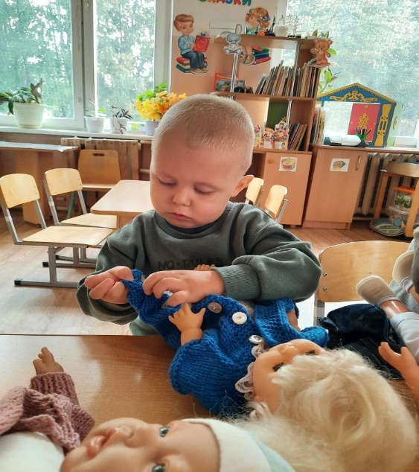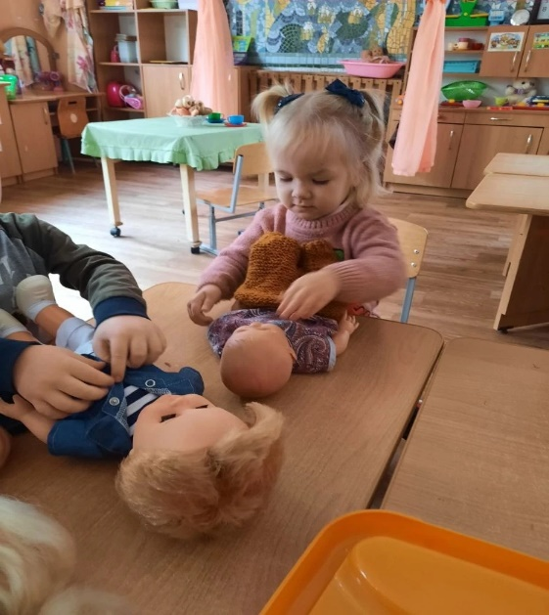
«Рисование и раскрашивание».
Очень полезно обводить контур картинок, состоящий из пунктирных линий, а также раскрашивать объекты различной формы. Очень полезно рисовать на вертикальных поверхностях: стене, доске, зеркале. Поэтому желательно повесить малышу специальную доску, чтобы он рисовал.

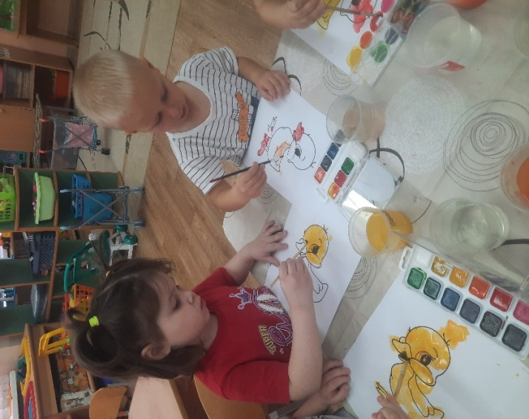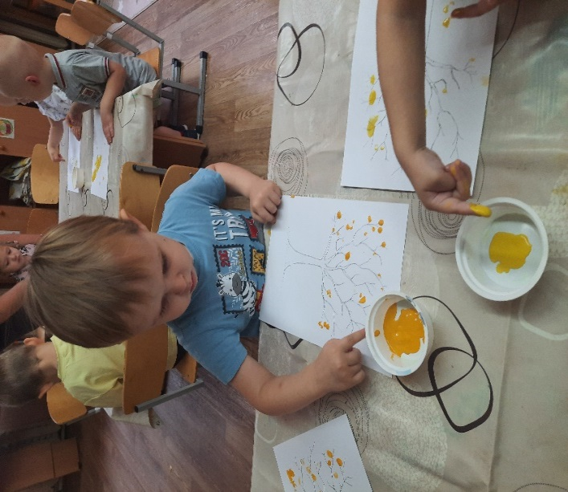
«Разноцветные прищепки, пуговицы»
Сделайте бусы из прищепок и пуговиц;
  - Украсьте ведерко или коробку, прикрепив прищепки на их край;
  - Развесьте кукольную одежду на веревку или прикрепите ее прищепками к спинке стула;
  - Используйте различные трафареты, в которых с помощью прищепок необходимо прикрепить недостающие элементы или выложить пуговицы по узору;
  - Прищепки и пуговицы могут быть конструктором. Сделайте из них домик,
башенку.
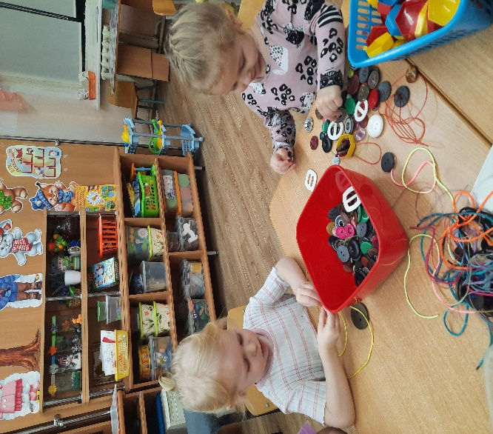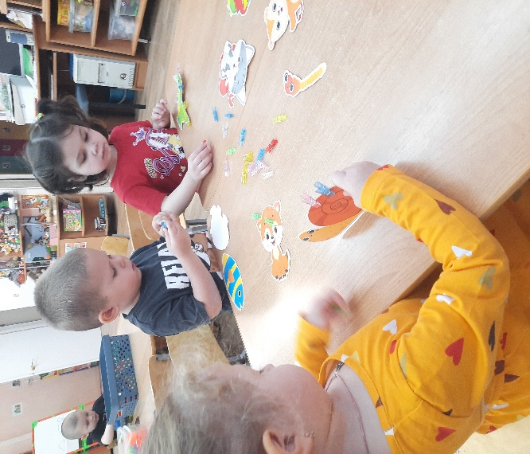

«Игры на кухне»
Самый простой вариант – сортировка круп. Удобнее, если крупы будут разные по размеру: гречка и горох, рис и фасоль и т.д. В качестве цели у вас могут быть:
- Накормить разной крупой разных животных;
- Рассортировать крупы перед выполнением аппликаций (подойдет, если ребенок любит делать аппликации из крупы);
- Соревнование. Разделите задание на две кучки и предложите ребенку сразиться: кто быстрее рассортирует крупу – получит приз. Желательно, чтобы ребенок выиграл, так как проигрывать еще не умеет, и в следующий раз может
отказаться играть.

Кроме того, для развития мелкой моторики рук можно использовать:
– Игры с глиной, пластилином или тестом. Детские ручки усердно трудятся с такими материалами, выполняя с ними различные манипуляции – раскатывая, приминая, отщипывая, примазывая и т.д.
– Рисование карандашами. Именно карандаши, а не краски или фломастеры, «заставляют» мышцы руки напрягаться, прикладывать усилия для того, чтобы оставить на бумаге след. Ребёнок учиться регулировать силу нажима для того, чтобы провести линию той или иной толщины.
– Мозаика, пазлы, конструктор – развивающий эффект этих игрушек тоже невозможно недооценить.

-Игры с бумагой
Подарки. Предложите малышу подготовить игрушкам подарки. Заверните в бумагу кубик, мячик, тарелку, машинку. Пусть малыш потренируется заворачивать, а после вручения подарка – разворачивать так, чтобы обертка не порвалась. В более сложном варианте в качестве обертки можно использовать фольгу.
Мять бумагу. Малышам интересно не только рвать бумагу, но и мять ее. Дайте крохе смять бумагу, а потом попросите расправить ее, чтобы лист стал ровным. По мере освоения навыка, его нужно будет выполнять одной рукой.

Игры для развития мелкой моторики должны проводиться под наблюдением взрослых. Иначе ребёнок может проглотить какую-нибудь мелкую деталь или подавиться ей.
Чем «умнее» руки, тем умнее ребёнок. Если вы приобретаете игрушки для развития мелкой моторики у детей, важно помнить, что только совместная деятельность взрослого и ребёнка даст положительный результат.

